22 апреля 2020 г.

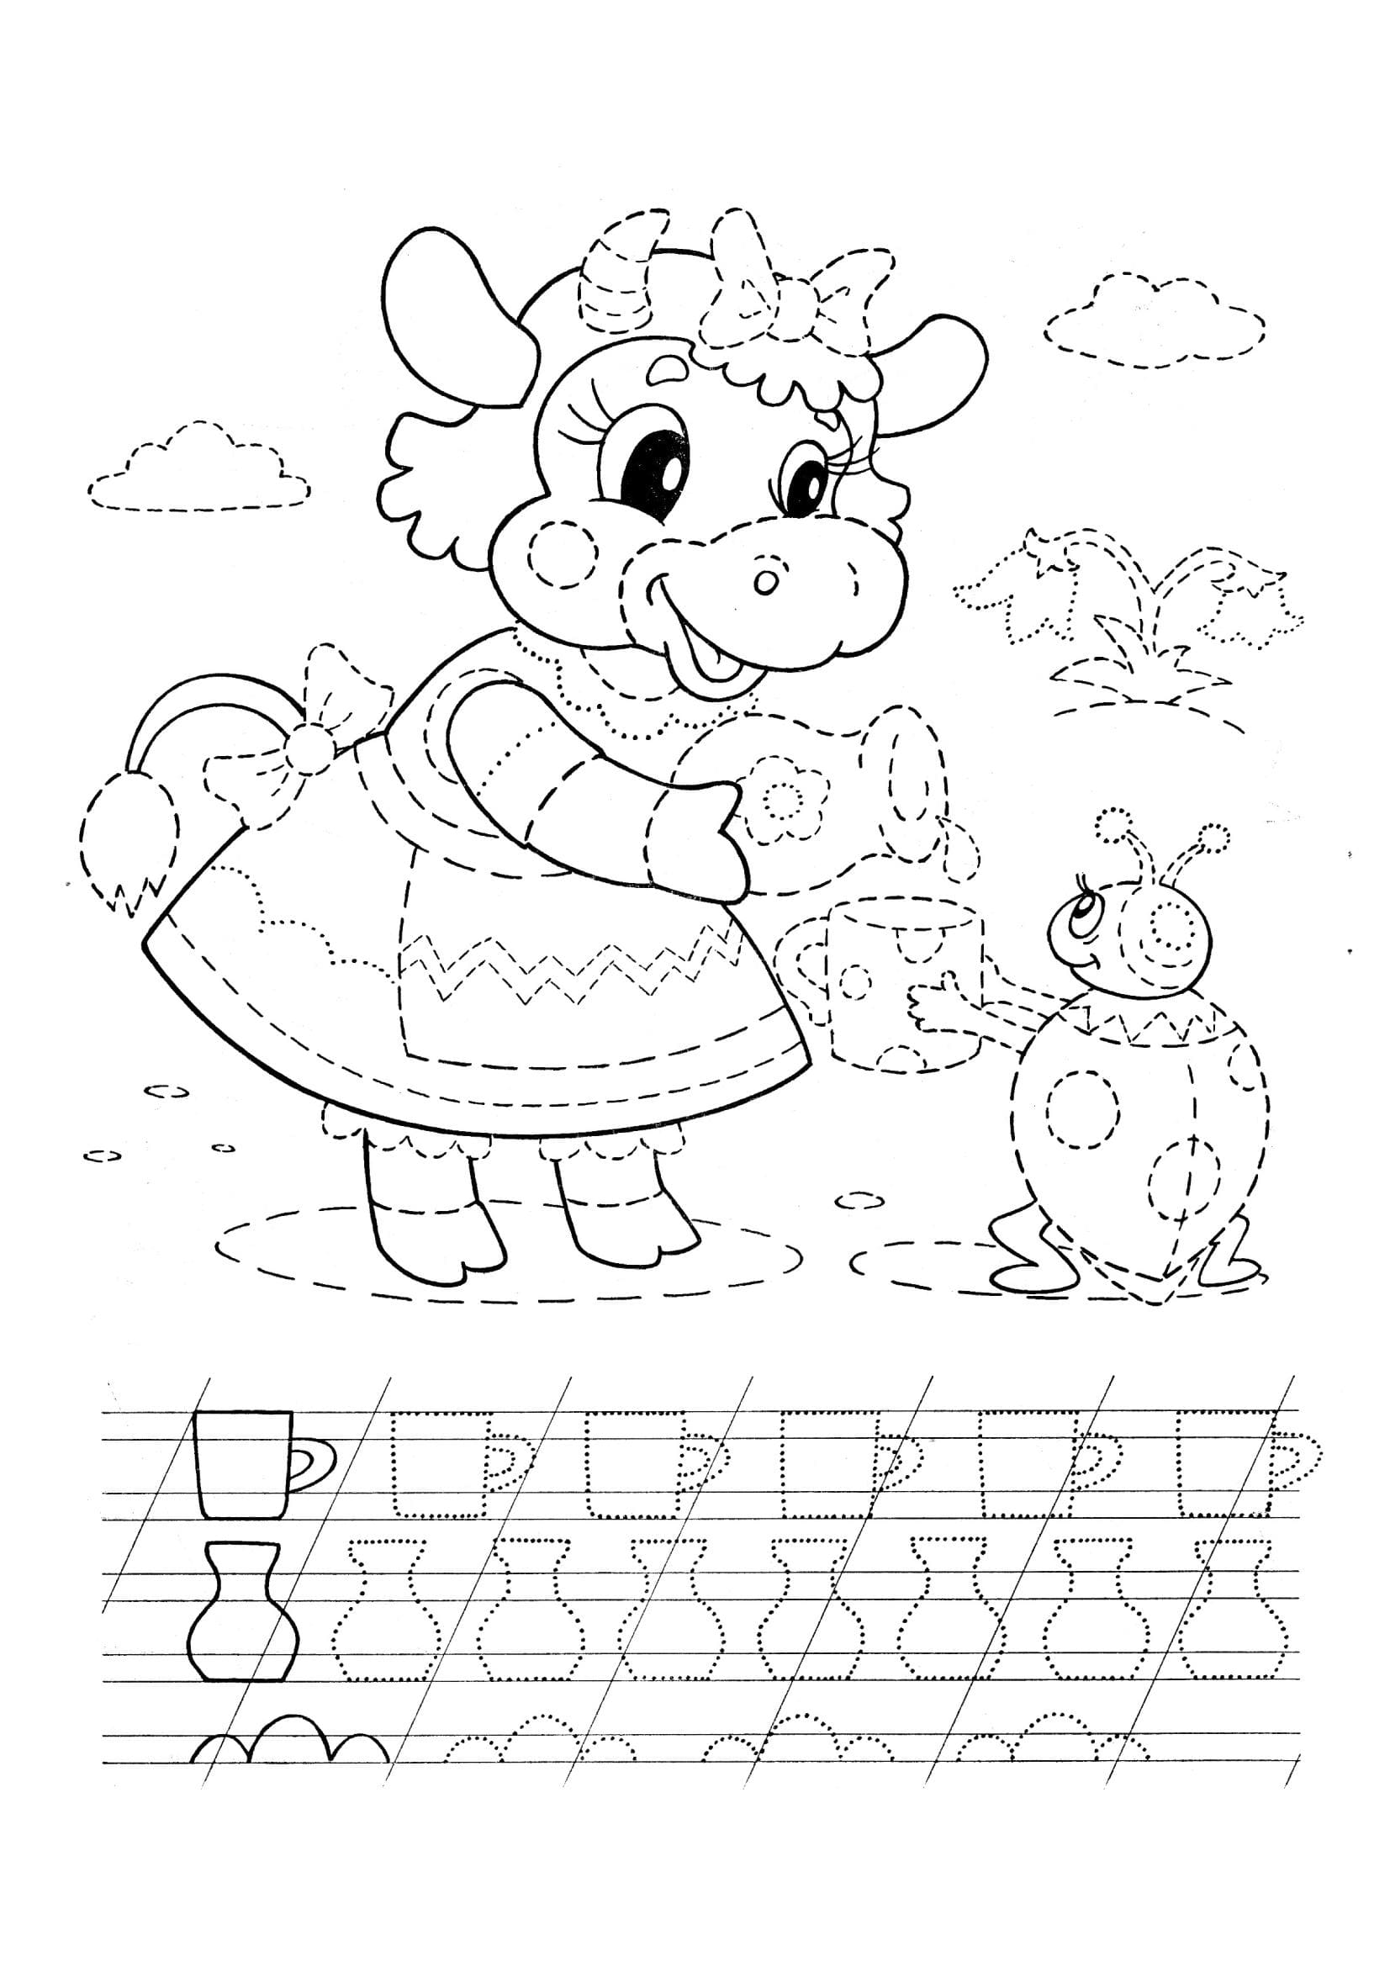
Продолжаем работу с прописями
24 апреля 2020 г.
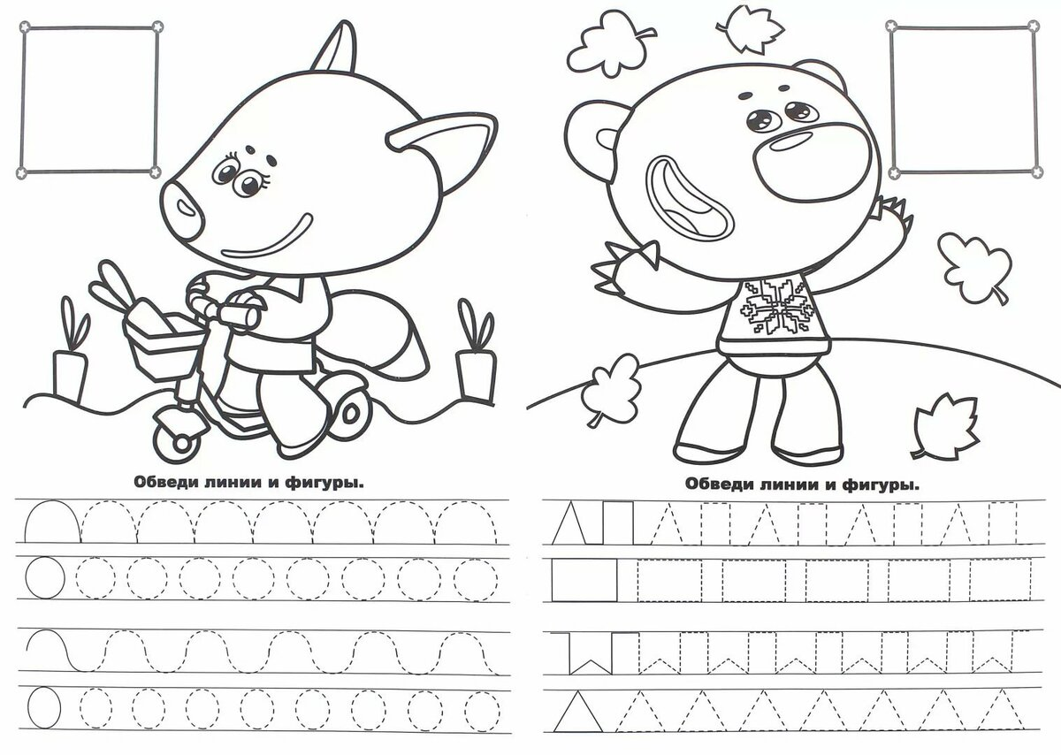

29 апреля 2020 г.
Для развития мелкой моторики рук и воображения детям предлагается самостоятельно поработать с пластилином на тему «Весенние фантазии» (лепка фигур птиц, животных, растений и т.д.)
